Игра в шашки как средство развития логического мышления у дошкольников
Одна из важнейших задач воспитания маленького ребенка – развитие ума, формирование таких мыслительных умений и способностей, которые позволяют легко осваивать новое.
В дошкольном возрасте происходит интенсивное развитие интеллекта детей. Развиваются такие психические функции, как мышление, внимание, память. Качество усвоения знаний в дальнейшем и успешное обучение в образовательных учреждениях во многом зависит от развития интеллектуальных способностей человека. Чем раньше будет организован процесс развития составляющих интеллекта (мышление, внимание, память), развития логики, тем быстрее ребенок будет запоминать, успешнее учится.
Современное образование требует не только заучивания и владения полученными знаниями, но и умения добывать информацию самому, осмысливать ее, оперировать ею. Учитывая изменения, происходящие в образовании, и появление новых требований к уровню подготовки детей, наше образовательное учреждение создает все условия для развития интеллектуальной личности. Обучение и развитие ребенка должны быть непринужденными, осуществляться через свойственную этому возрасту виду деятельности - игру.
Современные родители хотят видеть своих детей успешными и умными. Папы и мамы рано приобщают дошкольников к компьютеру, видя в этом залог развития ребенка. Однако есть очень древний и эффективный способ формирования интеллекта и логического мышления— шашки.
Игра в шашки только на первый взгляд, кажется, простой и нетрудной. Шашки требуют от играющего усиленной деятельности мысли, изобретательности и сообразительности, способствуют развитию памяти и внимания. Играющий должен всё время рассчитывать возникающие варианты, намечать план игры и стремиться осуществлять его, уметь противостоять планам противника.
Обучаясь русским шашкам, дошкольники приобретают умения:
- ориентироваться на шахматной доске – осваивают понятия: вертикаль, горизонталь, прямая линия, диагональ, квадрат, точка (пространственное воображение);
– сравнивать ценность фигур – осваивают понятие «столько же», «меньше», «больше»;
– находить рациональные способы решения шашечных задач (например, за наименьшее количество ходов пройти в дамки, выиграть шашку и т. д.);
– создавать алгоритмы расчета вариантов;
– составлять стратегический план действий в конкретной шашечной ситуации (логическое суждение) и находить нестандартные пути решения (творческое воображение);
– противодействовать замыслам противника (гибкость мышления).
В нашем детском саду стало уже традицией проведение шашечного турнира. В ноябре 2018 года состоялся очередной шашечный турнир среди воспитанников старшего дошкольного возраста. Целью этого мероприятия было создание условий для интеллектуального развития детей старшего дошкольного возраста, для проявления интереса к этой игре, развивающей логику, внимание, мышление ребенка.
Шашечный турнир проходил по всем правилам в атмосфере торжественности, значимости данной игры. Перед началом турнира детей познакомили с историей возникновения шашек, ребята вспомнили правила игры и окунулись в мир шашек. В честном бою на шахматных досках сражались дети подготовительной группы. Члены жюри внимательно следили за правильностью шашечной борьбы, наблюдали за ходом сражений.
Маленькие спортсмены удивили серьезным отношением к интеллектуальной игре, быстротой ума и умением просчитывать ходы. Преодолевая волнение, каждый участник стремился к победе. Самые умелые- вышли победителями. Не было проигравших – все участники турнира получили сладкие призы, заряд положительных эмоций и сделали следующий шаг к самосовершенствованию в освоении игры в шашки.
В январе 2019 года в физкультурно-оздоровительном комплексе «Гладиатор» состоялся турнир «Русские шашки» среди команд дошкольных организаций Мышкинского муниципального района. По окончании напряженного и интересного соревнования были подведены итоги. Команда нашего детского сада заняла 1 место. Победителем в личном первенстве стал воспитанник нашего детского сада Елисей Молодой, который занял 1 место. Все участники с большой ответственностью и с нескрываемым интересом отнеслись к участию в соревнованиях. Ведь шашки – это и наука, и спорт, и искусство в одной игре, доставляющая много радости и удовольствия! Ребенок, обучающийся этой игре, становится собраннее, самокритичнее, привыкает самостоятельно думать, принимать решения, бороться до конца, не унывать при неудачах.

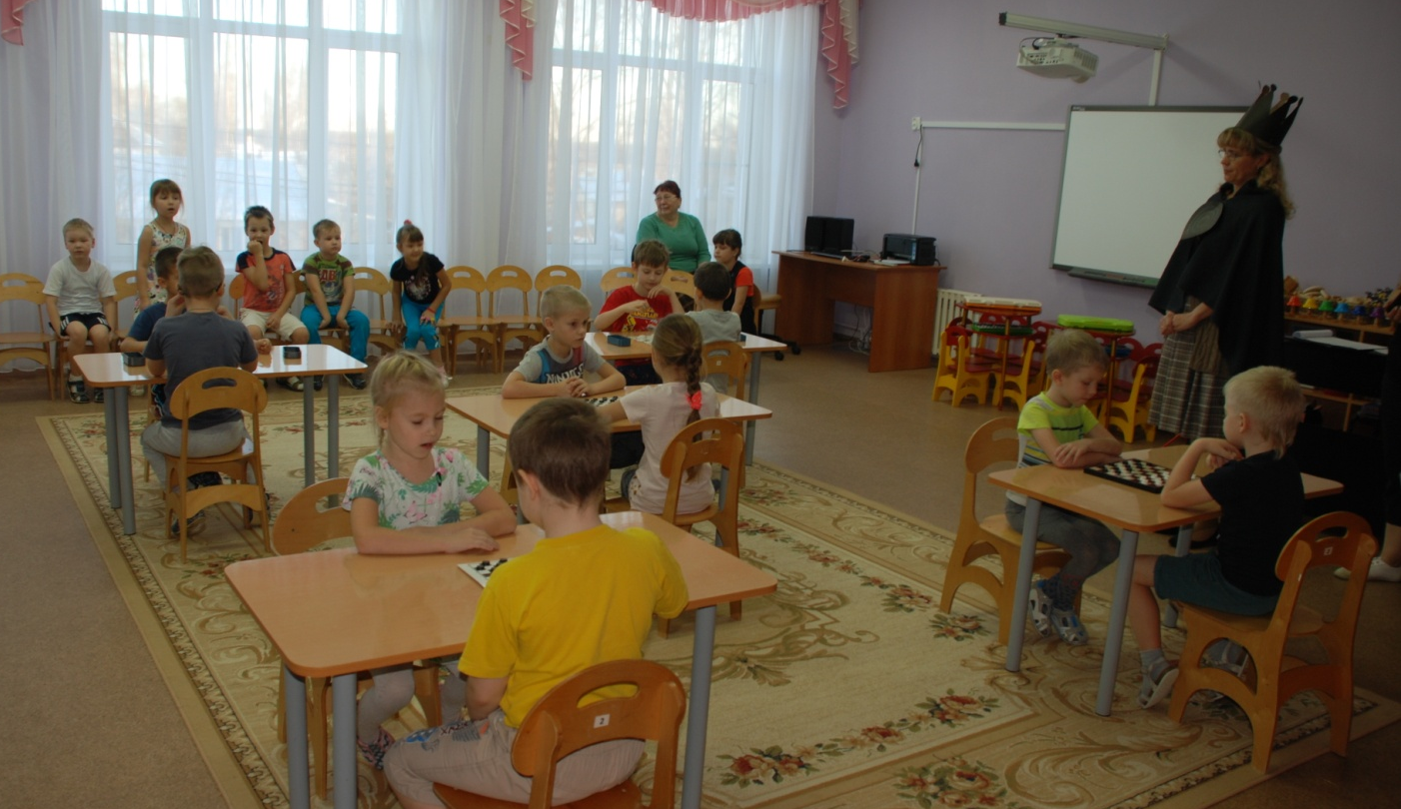
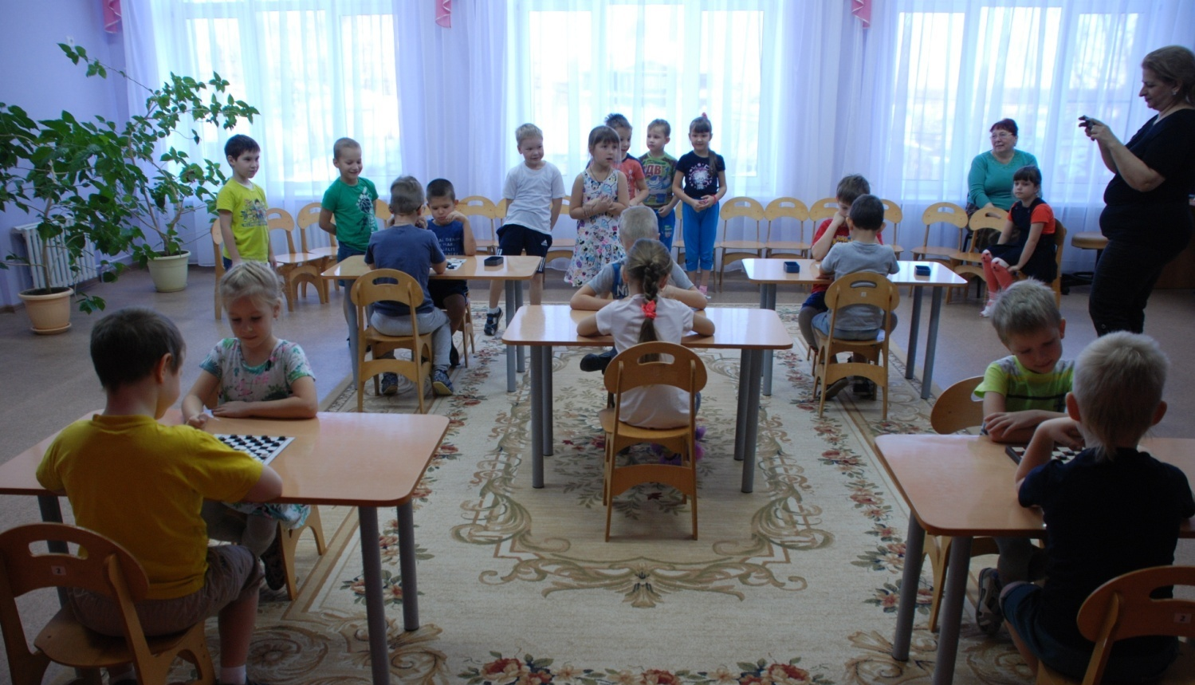

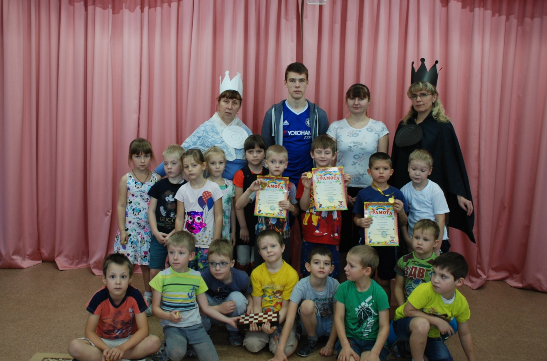

Шашечный турнир –муниципальный уровень
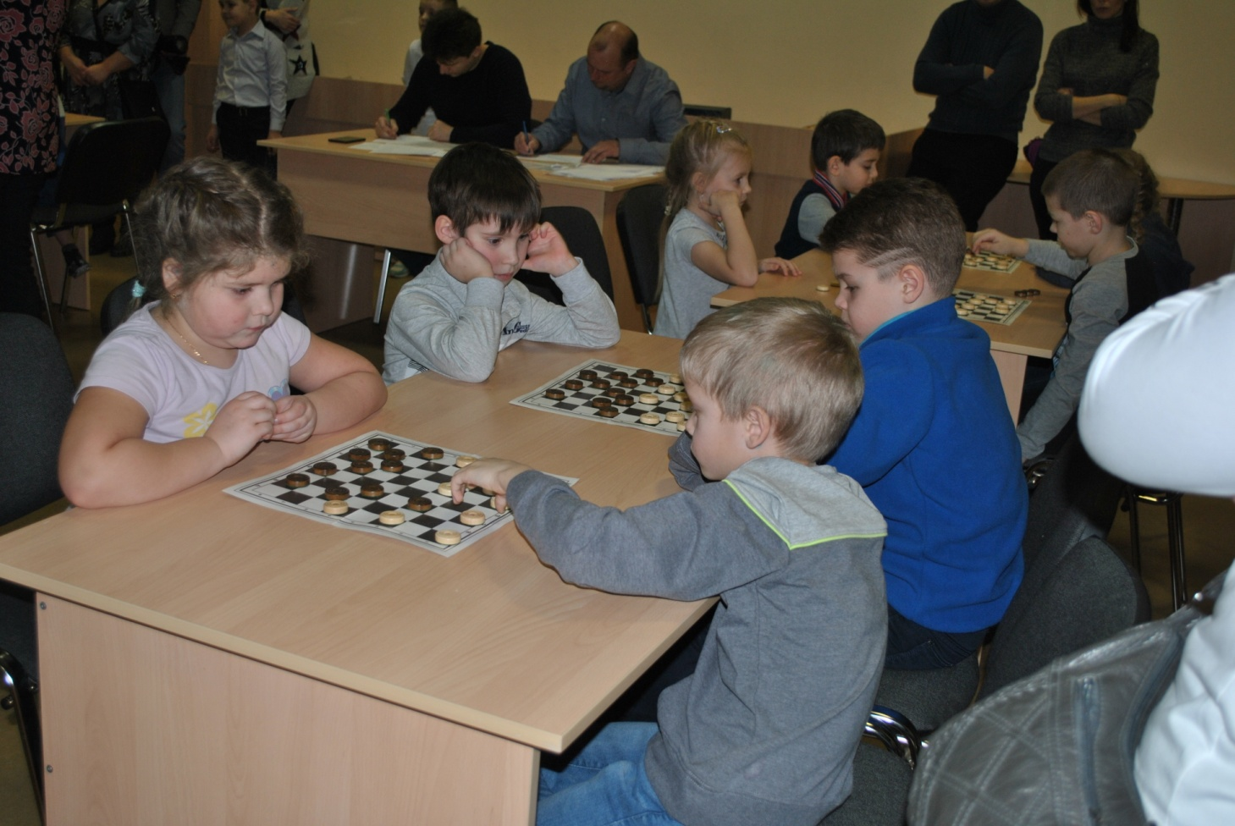

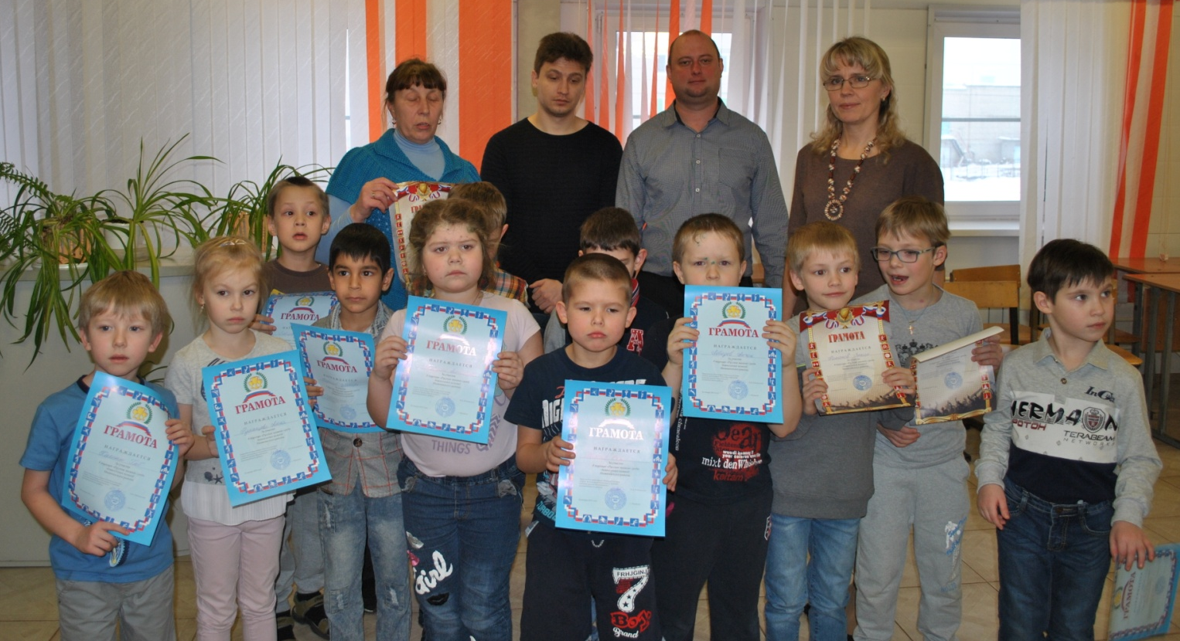
Т

